嚯！一大波暴徒正陆续抵达台湾！

[有理儿有面](javascript:void(0);)

**有理儿有面**

微信号 youli-youmian

功能介绍 你说是不是

2019-08-24[原文](https://mp.weixin.qq.com/s?__biz=Mzg3MjEyMTYyNg==&mid=2247483826&idx=1&sn=0682a549d3f8b59b791d89740dcda9d3&chksm=cef555c7f982dcd1829c2de6f6bd8f70072af2dc50622dfea98b8d4cf191d92bbcb1696f12da&scene=27#wechat_redirect&cpage=97)

收录于话题



近期，“乱港头目”出逃之声不绝于耳，罗冠聪、梁天琦、周永康及黄台仰等一批“港独”青年纷纷外出“念书”，多名暴力乱港分子正四处活动，寻找“离港”机会。

而这些“港毒”的第一选择，就是台湾！

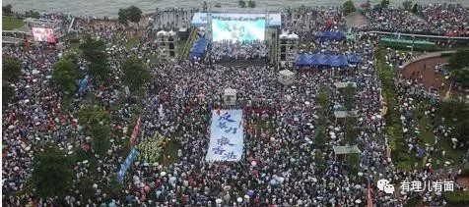

蔡英文当局马上表态说，将用“人道救援”方式给予某些香港居民赴台“个案协助”。



**什么是“人道救援”？怎样“个案协助”？**

其实稍微想一下，就明白蔡英文的意图：其想通过接受大量香港暴力分子，支持港独，助力台独！并且，让这些人为其明年的大选站脚助威！

台湾网友在网上也展开了讨论，**口径出奇的一致，纷纷表示“不欢迎”！**

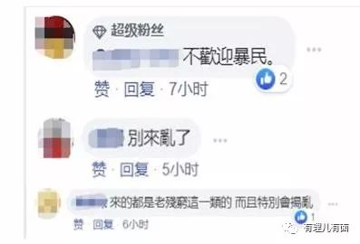

台湾民众都在担心，这些人大量涌入岛内，他们会不会再违法生事？岛内治安状况、经济形势令人堪忧……

**不幸的是：上千名香港暴力分子已做好准备移民台湾**

台湾民众的担心的事，实际上已经发生。蔡英文当局已经接纳50余名在港涉案的暴徒，其中超过90%都是台湾“陆委会”接收的。

**未来还有大批的香港暴力分子逃过来，他们不用做工，每月还能领到高工资……**

对，蔡英文当局现在就是我们喜欢说的那种“无脑接盘侠”……

香港民主党人士透露，目前已有上千名参与过暴力活动的港人提出移民台湾申请。蔡英文已经答应促成此事，并**策划在岛内实行类似马来西亚“第二家园”移民政策，接纳30万名移民，预计会有更多香港暴力分子移民过来。**

大家还记得怒怼台湾媒体的内地小伙吗？

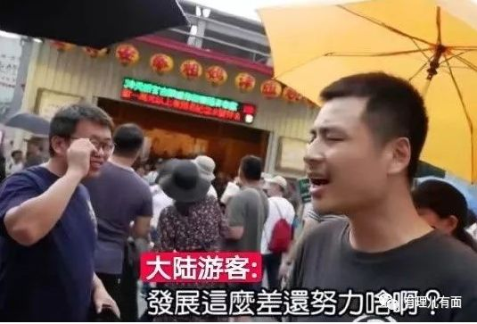

小伙怼得台湾媒体体无完肤，只能用**“可是我们还是有饭吃啊”**来强辩……

实际上，小伙说的没毛病。特别是近几年在蔡英文的治理下，岛内经济低迷，民生也很不理想，**呈现“五缺两多”之势，缺地、缺水、缺电、缺才、缺工，空气污染多，温室气体多。**蔡英文却漠不关心，声称“是下一代的事，先不用管”，根本不顾大家死活。

更让台湾民众生气的是，蔡英文为了自己的政治利益，不但铁了心地搞“台独”，这次又和“港独”搅在一起，导致大陆暂停了自由行，对岛内旅游业和经济造成了严重影响，最直接的是饭店、民宿遭了殃……

就拿高雄来说，原来的高雄，依托高雄港，集装箱吞吐量位居世界前列，是世界最忙的集装箱运输大港之一，内地几乎没有港口与高雄相比。现在呢？一落千丈！大陆稍微大点的港口就超过了高雄。到高雄市区走走，建设落后，房屋破旧，**当地人都说“我活在一座死城里”。**

本来经济就不景气，蔡英文还重金接收那些罪犯，在香港都叫他们“废青”，**没理想，没奋斗精神，吃父母喝父母，还抱怨社会，甚至连警察都敢打、记者都敢绑，这样一群人来岛内，除了祸害台湾老百姓，能干什么？**

讽刺的是，他们根本不用做工，还能领到高工资，就是在糟蹋民脂民膏。更令台湾民众担心的是，这些暴徒涌入后，很可能再犯罪。再过来上千人，晚上恐怕都没人敢上街。

实际上，台湾民众尝受过“暴徒来袭”的恶果：

原来大陆有个罪犯叫卓长仁，1982年在大陆和朋友一块犯案，1984年逃到台湾，被封为“投奔自由的反共义士”，赠与巨额黄金作为“奖励”，并安排工作。

恶徒卓长仁在台湾当局的帮助下，摇身一变成为“有钱又有闲”的“贵公子”。卓拿着钱各种挥霍，五毒俱全。

几年的时间，卓长仁坐吃山空。台湾当局看他这个鬼德行，也没有什么利用价值，就不再资助他。

卓长仁有办法啊！必须得对得起自己“暴徒”头衔！于是，1991年卓长仁恶习难改，在台北又绑架又杀人，还勒索家属5000万……搞得台湾人心惶惶！最终卓长仁挨了枪子……

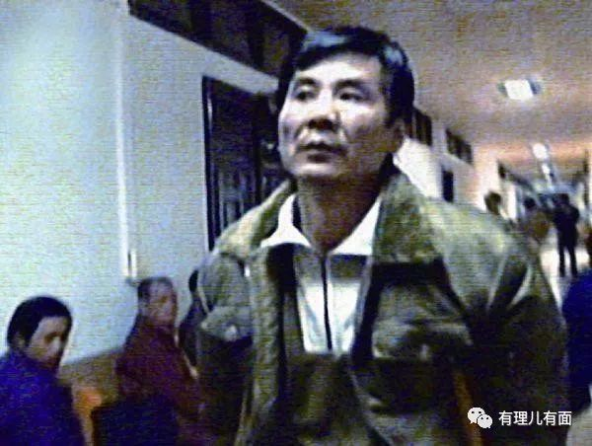

嗯，我好像看到了香港暴徒的结局……

因为香港过来的这些“暴徒”，与当年的卓长仁无异，劣根难去、恶习难改。每天精力旺盛却又无所事事，没有文化却又崇尚暴力……

啧啧啧，细思极恐……

同时，民进党还表示，蔡英文将推出30万移民台湾计划……实际上，蔡英文的小算盘很初级，她是想利用这三十万移民为她投票保证连任。为此，她不仅接纳香港的犯罪分子，还要吸引全世界的“暴徒”。看这趋势，不管犯罪分子，还是流氓腌臜，只要在大选上为蔡英文投上一票，就热烈欢迎。

相信这一政策落地，岛内就成了“避罪天堂”。台湾民众能做的，好像只能“吐豌豆”了……



**“陆委会”正在为香港暴力分子安排逃台**

众所周知，香港警方拘捕了几百名暴力示威分子，大部分都被保释，近期来台寻求庇护的人员势必大量增加。**蔡英文要求民进党“陆委会”、“教育部”、“移民署”、“经济部”等部门加强关注发展态势，并做好接收准备。**

“陆委会”已经形成了一套完整的逃跑方案，正在抓紧为保释期内的香港暴乱分子潜逃提供帮助，据说弃保分子需要先行提出申请“庇护”材料和个人信息备案，然后“陆委会”驻港机构安排寻机逃离。

蔡英文要是把这精力放在台湾经济民生上，还至于“发展二十年发展这么差”吗？

目前，在香港有近200名暴力分子等着过来“临时避风头”，蔡英文照单全收。香港“民阵”希望不计成本尽快解决，连岛内船只到公海接人的偷渡费用都已翻倍，涨到每人200万港币。

从公开报道看，**已经逃到台湾的，有“香港民权抗争”杨逸朗，他带头冲击香港警察总部；有“港独”骨干郑伟成，他多次参与暴力打砸，还冒充记者；还有组织“占领香港立法会”梁继平……**

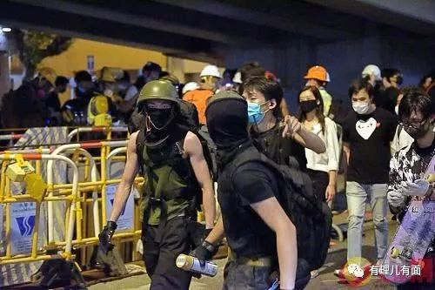

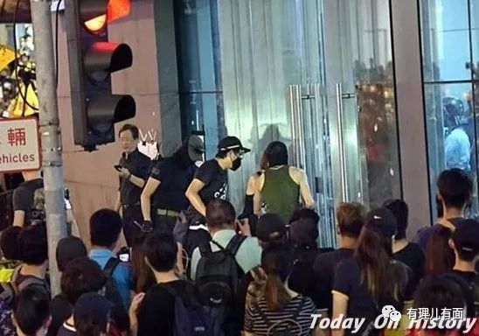

**杨逸朗，绿背心、绿头盔，全副武装冲击香港警察总部**

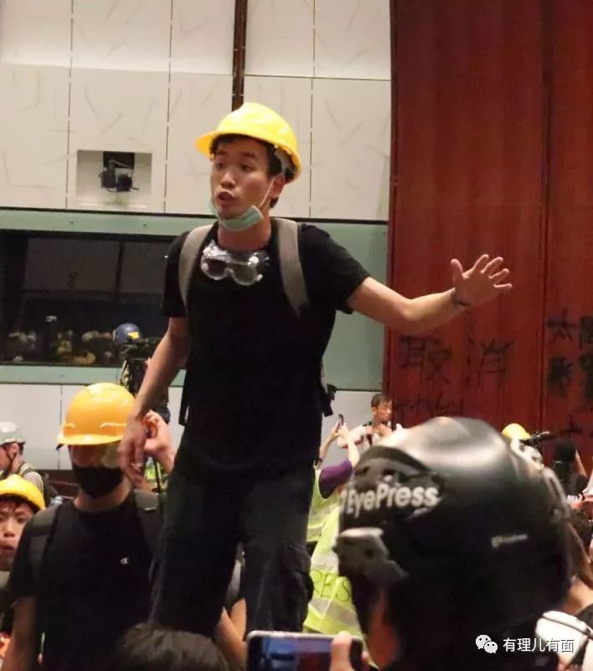

**梁继平，“七·一”闯入立法会，摘下口罩带头大肆搞破坏**

**蔡英文当局这么干，等来的不一定是选票，恐怕是搬起石头砸自己的脚**

17日，蔡英文公开说，将派出专案小组监看香港形势发展。私下里，“陆委会”和香港反对派打得火热。

近期，香港反对派议员朱凯迪及其办事处成员已秘密前往台湾。同行的人员还包括朱凯迪的妻子和子女。因为朱此次赴台是秘密出行，所以被要求不许在网上发布相关内容。朱在台湾期间接触了多名关系人，为暴力示威游行活动采购物资。而携带家属一同前往，就是为了日后暴动失败寻求退路。



据了解，香港“民阵”高层近期拟派“香港众志”黄之锋再次前往台湾，与“台独”分子商讨支援反“修例”运动事宜，并指导在台香港青年社团“香港边城青年”拟定配合反“修例”活动下步计划，并通过该组织购买头盔、盾牌、口罩等物资发往香港。

此外，民进党还打算以“台湾民族阵线”名义邀请香港25名泛民主派议员，来台北参加9月7日至8日举办的“香港·自由之夏”交流会议，以形成“港台联盟”，声援香港示威运动。

这一系列的小动作，可谓是**“暴徒不要慌，空心蔡来帮！台独连港独，共饮孟婆汤”**啊！

但是，你这碗害人的“孟婆汤”，台湾民众愿意喝吗？

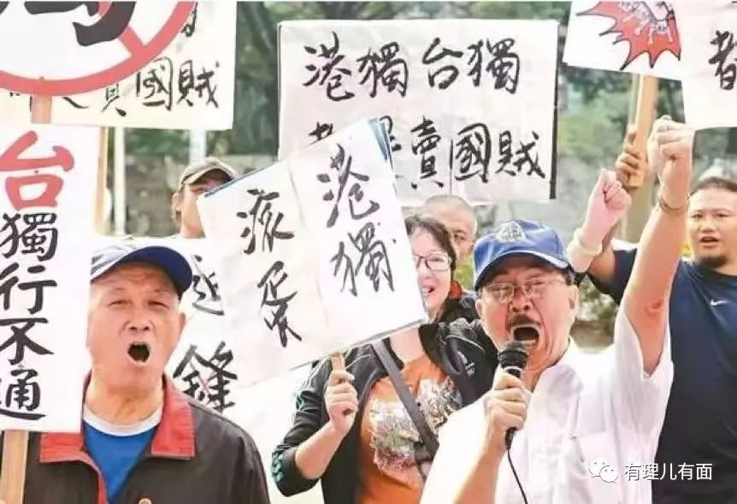

### 精选留言

用户设置不下载评论